УО «Белорусский государственный университет информатики и радиоэлектроники»
Кафедра ПОИТ

Отчет по лабораторной работе №2
по предмету
«Основы алгоритмизации и программирования»
Вариант 26

Выполнил:
Тихоненко В. С.

Проверила:
Данилова Г. В.

Группа 651003

Минск 2026
Задание:
Разработать программу, которая решает две связанные задачи.
В части A программа вводит границы отрезка a и b, а также шаг h, строит таблицу значений вариантной функции y = f(x), определяет количество допустимых и недопустимых точек, а также минимальное, максимальное и среднее значения функции.
y = e^((2.5 * x) / (x - 1.0)) + (x^2.5) + sin(PI * x / 3)) / (sqrt(cos(x) + 1) * e^x)
В части B программа выполняет итерационное вычисление sin(z) с помощью степенного ряда и сравнивает полученное приближение со значением функции log1p(z) из математической библиотеки.
sin(z) = z – z³/3! + z⁵/5! – z⁷/7! + …

Исходные данные варианта 26

Параметр | Обозначение | Значение
Левая граница отрезка | a | 0.200
Правая граница отрезка | b | 0.260
Шаг табулирования | h | 0.010
Число точек | n | 7
Аргумент итерационного процесса | z | 1.300

Сравнение ручного расчёта и результата программы

Точка (x) | Результат программы (y) | Ручной расчёт (y) | Расхождение
0.2000 | -0.007413 | -0.00741275 | -0.00000025
0.2100 | -0.033042 | -0.03304244 | -0.00000044
0.2200 | -0.058077 | -0,05807656 | -0.00000044
0.2300 | -0.082524 | -0.08252395 | -0.00000005
0.2400 | -0.106391 | -0.10639140 | -0.00000004
0.2500 | -0.129684 | -0.12968395 | -0.00000005
0.2600 | -0.152405 | -0.15240516 | -0.00000016

Вывод: При сравнении ручного расчёта и результатов работы программы обнаружено расхождение в диапазоне. Данная разница не является логической или арифметической ошибкой кода. Она вызвана тем, что в ручном расчёте сохранено 8 знаков после запятой, а в программе вывод функции настроен на 6 знаков (%.6lf), что приводит к стандартному округлению при печати.

ИИ-тестирование (AI-протокол)

Предложение / тест | Решение | Как проверено | Вывод
Проверить контрольный диапазон a=0.200, b=0.260, h=0.010 | Принято | Независимо рассчитаны 7 значений формулы | Подтверждает число строк, значения на концах и статистику.
Проверить граничную точку  a = b = 0.200 | Принято | Подстановка x = 0.200 в формулу. | Ожидается ровно одна точка, y = −0.00741275.
Проверить защиту знаменателя корня  x = π | Принято | Анализ условия (cos(x) + 1.0 > DOMAIN_EPS). | Недопустимая точка должна иметь статус UNDEFINED и не попадать в статистику.
Проверить z = 1.3 при eps = 1e-4 | Принято | Рекуррентный ручной расчёт и сравнение с эталонной функцией sin(z). | Ожидается sin(1.3) ≈ 0.9635581854. При eps = 10⁻⁴ ряд сходится за N = 5 добавленных членов (первый член z = 1.3, затем −z³/6, +z⁵/120 и т.д.). Абсолютная разность |approx − sin(z)| должна быть ≈ 6.05 ⋅ 10⁻⁵, что меньше eps.
Считать критерием остановки |сумма| < eps | Отклонено | Сопоставлено с математическим заданием ряда Тейлора. | Для z = 1.3z = 1.3 сумма sin(z) ≈ 0.96, то есть |сумма| ≫ eps |сумма| ≫ eps. Если применить критерий к сумме, цикл никогда не остановится (или остановится по MAX_ITERATIONS). Критерий обязан применяться к модулю следующего члена ряда (next).
Сравнить eps=1e-2, 1e-3, 1e-4 | Принято | Расчёт трёх серий с одинаковым z | При eps = 10⁻² : N ≈ 2; при eps = 10⁻³ : N≈3; при eps = 10⁻⁴ : N ≈ 5. Рост N при ужесточении eps подтверждает корректность цикла.

Код программы на C:

#include <stdio.h>
#include <math.h>

#define DOMAIN_EPS 1e-9
#define MAX_ITERATIONS 100000
#define MAX_POINTS 1000
#define PI 3.14159265358979323846

int main(void) {
double a, b, h, span, x, y, first, numer, denom, sum, min_y, max_y, z, eps, term, approx,
z2, next, denom_series, ref, err;
int n, i, defined, have_extreme, k, N, converged;
long valid_count, invalid_count;
bool isCorrect;
isCorrect = 0;

while (!isCorrect) {
printf("Enter a, b, h: ");
if (scanf("%lf %lf %lf", &a, &b, &h) != 3) {
printf("Check that the input is correct!\n");
while (getchar() != '\n');
}
else if (a > b) {
printf("Check that the input is correct!\n");
}
else if (h < 0.0 || h == 0.0) {
printf("Check that the input is correct!\n");
}
else {
span = (b - a) / h;
if (span > (double)(MAX_POINTS - 1) + DOMAIN_EPS) {
printf("Check that the input is correct!\n");
}
else {
isCorrect = 1;
}
}
}
n = (int)floor((b - a) / h + DOMAIN_EPS) + 1;
if (n < 1)
n = 1;
if (n > MAX_POINTS)
n = MAX_POINTS;

printf("\n--- Part A: table of y(x) ---\n");
printf("%10s %16s\n", "x", "y");
valid_count = 0;
invalid_count = 0;
sum = 0.0;
min_y = 0.0;
max_y = 0.0;
have_extreme = 0;

for (i = 0; i < n; i++) {
x = a + (double)i * h;
defined = (fabs(x - 1.0) > DOMAIN_EPS) && (cos(x) + 1.0 > DOMAIN_EPS);
y = 0.0;

if (defined) {
first = exp(2.5 * x / (x - 1.0));
numer = copysign(pow(fabs(x), 1.0 / 5.0), x) + sin(PI * x / 3.0);
denom = sqrt(cos(x) + 1.0) * exp(x);

if (!isfinite(first) || fabs(denom) < DOMAIN_EPS) {
defined = 0;
}
else {
y = first - numer / denom;
if (!isfinite(y)) {
defined = 0;
}
}
}

if (defined) {
printf("%10.4f %16.6f\n", x, y);
sum = sum + y;
valid_count++;

if (!have_extreme) {
min_y = max_y = y;
have_extreme = 1;
}
else {
if (y < min_y)
min_y = y;
if (y > max_y)
max_y = y;
}
}
else {
printf("%10.4f %16s", x, "UNDEFINED\n");
invalid_count++;
}
}

printf("\nvalid_count = %ld\n", valid_count);
printf("invalid_count = %ld\n", invalid_count);

if (valid_count > 0) {
printf("min_y = %.6f\n", min_y);
printf("max_y = %.6f\n", max_y);
printf("average_y = %.6f\n", sum / (double)valid_count);
}
else {
printf("min_y / max_y / average_y: not defined (no valid points)\n");
}

isCorrect = 0;

while (!isCorrect) {
printf("\nEnter z for sin(z) series: ");
if (scanf("%lf", &z) != 1) {
printf("Check that the input is correct!\n");
while (getchar() != '\n') { }
}
else if (!isfinite(z)) {
printf("Check that the input is correct!\n");
}
else {
isCorrect = 1;
}
}

eps = 1e-4;
printf("\n--- Part B: sin(z) via recurrence, eps = %.0e ---\n", eps);

term = z;
approx = z;
z2 = z * z;

k = 0;
N = 1;
converged = 0;

denom_series = (double)(2 * k + 2) * (double)(2 * k + 3);
next = -term * z2 / denom_series;

while (N < MAX_ITERATIONS && fabs(next) > eps) {
approx = approx + next;
term = next;
k++;
N++;

denom_series = (double)(2 * k + 2) * (double)(2 * k + 3);
next = -term * z2 / denom_series;
}

if (fabs(next) < eps || fabs(next) == eps) {
converged = 1;
}

ref = sin(z);
err = fabs(approx - ref);

if (!converged) {
printf("WARNING: MAX_ITERATIONS = %d reached, series not converged\n", MAX_ITERATIONS);
}

printf("approx = %.10f\n", approx);
printf("sin(z) = %.10f\n", ref);
printf("|approx-sin| = %.3e\n", err);
printf("N (added) = %d\n", N);

return 0;
}

Результат на C:

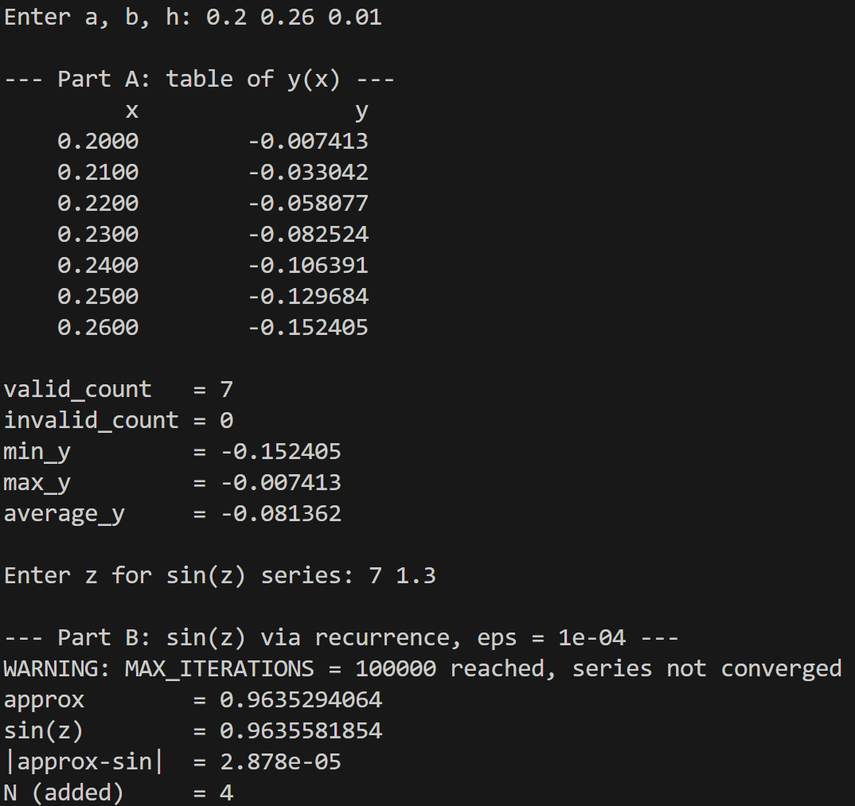

Блок-схема:

